Cadastrar Especialidades Médicas
Sistema | SIGRH
Módulo | Assistência ao Servidor
Usuários | Gestor DAS
Perfil | Gestor DAS
Última Atualização | Março de 2020
Esta funcionalidade permitirá ao usuário cadastrar especialidades médicas para a lista de especialidades médicas do sistema. Será necessário apenas o nome e o cargo do especialista para a operação ser finalizada.
Para realizar esta operação, o usuário deverá acessar o SIGRH -> Módulos -> Assistência ao Servidor -> Exame Médico Ocupacional -> Especialidades Médicas -> Cadastrar.
A seguinte tela será exibida pelo sistema:
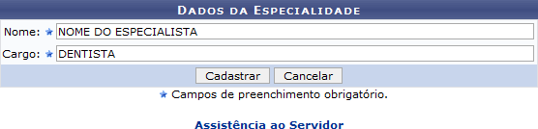Figura 1: Dados da Especialidade
Caso desista da operação, clique em Cancelar. O sistema exibirá uma janela para confirmação.
Para retornar ao menu principal do módulo Assistência ao Servidor, clique no link .
Para cadastrar uma especialidade médica, o usuário deverá fornecer o Nome do especialista e seu Cargo. Ao inserir as letras iniciais do cargo, o sistema exibirá uma lista de nomes para facilitar a busca do usuário. Clique em Cadastrar para confirmar a operação. Exemplificaremos a operação com o Nome NOME DO ESPECIALISTA e o Cargo DENTISTA. A seguinte mensagem de sucesso será exibida:
Figura 2: Mensagem de Sucesso
Bom Trabalho!

Manuais Relacionados
- Alterar/Remover Locais de Exames
- Listar/Alterar Recusa de Exame Ocupacional
<< Voltar - Manuais do SIGRH

